由二零一九年七月一日起適用

生命劇場計劃
誠邀參與

香港撒瑪利亞防止自殺會於1960年成立，一直以聖經中好撒瑪利亞人的友善博愛和助人為樂的精神作榜樣，向絕望及瀕臨困境人士伸出援手，予以扶持及適當的情緒輔導，達到助人自助的目標。「生命教育中心」由2002年投入服務，為防止自殺工作擔當及早預防的目標。
2018年全年自殺身亡個案共有955宗，整體數字雖比2017年減少，但接二連三的學童自殺事件，情況令人關注。有見及此，本會的生命劇場計劃，希望藉此宣揚珍惜生命，並以積極態度去尋求可行方法從而解決生活中的困境等正面訊息。
透過互動劇場的手法，讓觀眾能體會劇場主角的情緒、感受和困境，運用集體智慧和經驗為主角提供可行的選擇，嘗試改變故事的結局。本中心過往8年曾於其他社福機構、大學、中學以及公開場地舉辦同類型演出60場，已有超過12,000人參與，成效得到觀眾認同。
本劇場可應邀到全港各區社福機構、中學及大專院校作巡迴演出，費用為三千元，詳情請參看附件。如有意申請劇場演出或有任何查詢，歡迎致電2319 1269 與本中心職員文先生或傅姑娘聯絡。

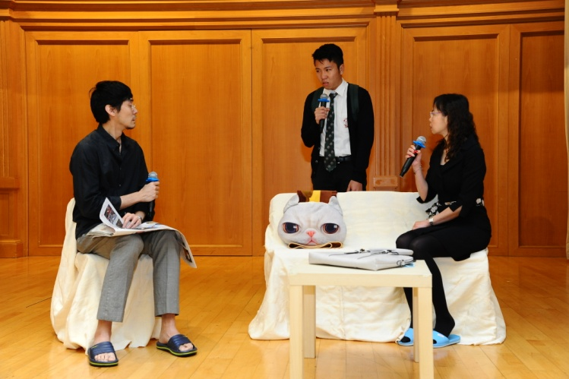

致︰香港撒瑪利亞防止自殺會 生命教育中心
傳真︰2319 0778
電郵︰grow@sbhk.org.hk
(附件)
「生命劇場」演出申請表格
申請須知
1. 演出時間約1.5小時(視乎邀請團體的實際情況)，當中包括話劇表演、劇情討論、改寫及個人反思時間。
2. 話劇內容亦符合其他學習經驗 (OLE) 之「德育及公民教育」及「藝術發展」範疇。
3. 請於演出日期至少三個月或之前提出申請，收到申請後將儘快確認申請事宜。
4. 為提昇學生的參與互動的機會，觀眾人數不多於三個級別學生，即約500人
5. 成功申請之機構/團體/學校，將收到本會正式演出確認書。
6. 本劇場演出費用為三千元正。
7. 如有查詢，歡迎致電2319 1269，與本會職員聯絡。
---------------------------------------- (請填妥以下資料) ----------------------------------------
聯絡資料
學校／機構名稱︰_____________________________________________________________________
地 址︰_____________________________________________________________________________
聯絡電話︰_____________________________ 傳真號碼︰___________________________
電郵地址︰____________________________________
負責老師/職員︰________________________________________________________________________
演出安排
期望演出日期及時間 (時間約1.5小時)︰
(1) _______________________ (2) ______________________ (3) ________________________

觀眾人數及資料︰ (學生人數︰_______年級： ；老師 人；家長 人)
舞台資料
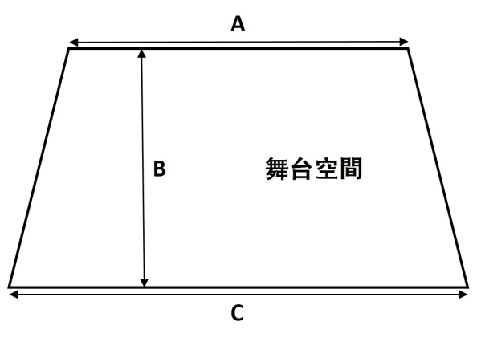
A. 後舞台闊 米；B. 舞台深 米；C. 前舞台闊 米；D. 舞台高 米
E. 學校舞台在 樓；有/ 無升降機可達；
F. 有/ 無後台更衣室；設於舞台側/ 後；
G. 無線咪：____枝；掛耳咪：____枝；
音響控制位置：台左／台右／觀眾席後方／ 其他：______
其他補充資料：__________________________________________________________________________________________________________________________________________________________________________________________________

